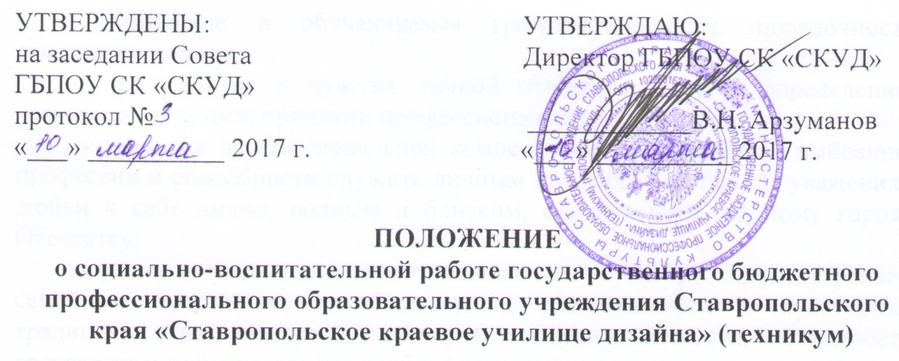
1. Общие положения
1.1. Социально-воспитательная работа с обучающимися в государственном бюджетном профессиональном образовательном учреждении Ставропольского края «Ставропольское краевое училище дизайна» (техникум) (далее - училище) строится в соответствии с Федеральным законом от 29.12.2012 г. №273-ФЗ «Об образовании в Российской Федерации», Порядком организации и осуществления образовательной деятельности по образовательным программам среднего профессионального образования, утвержденного приказом Минобрнауки России №464 от 14.06.2013 г.
1.2. Социально-воспитательная работа (СВР) с обучающимися имеет цель воспитания высоконравственной, духовно развитой и физически здоровой личности - гражданина России, способной к высококачественной профессиональной деятельности и моральной ответственности за принимаемые решения.
1.3 Воспитательные задачи училища реализуются в совместной учебной, творческой, производственной и общественной деятельности студентов, преподавателей и работников.

2. Задачи социально-воспитательной работы
2.1. В качестве основных задач СВР в училище определены:
- реализация единой с учебным процессом задачи по формированию культурного человека, специалиста – гражданина;
- развитие культурных ценностей, формирование культурных норм и установок у обучающихся;
- формирование профессионально-нравственной культуры у обучающихся;
- создание условий для творческой самореализации личности обучающегося;
- организация досуга обучающихся во внеучебное время;
- обеспечение становления обучающегося как достойного гражданина, патриота, специалиста высокой квалификации;
- развитие в обучающемся гражданственности, порядочности, самостоятельности;
- достоинства и чувства личной ответственности в определенной жизненной позиции, принятии профессиональных решений;
- развитие профессиональной компетентности, гордости к выбранной профессии и способности служить личным примером, на основе уважения и любви к себе лично, родным и близким, окружающим, родному городу, Отечеству;
- развитие уважения к многонациональной культуре страны, к семье и семейным традициям, к обществу, к общественным и культурным традициям, национальной культуре, государственности, законности, государственной символике - гербу, флагу, гимну;
- содействие трудоустройству выпускников училища.

3. Организационная структура
3.1. Общее руководство социально-воспитательной работой с обучающимися осуществляет администрация училище в лице заместителя директора по воспитательной работе.
3.2. Составной частью воспитательной работы в училище является работа классных руководителей, которые подчинены непосредственно заместителю директора по ВР, выполняют функции, обязанности, права непосредственно определенные в Положении о классном руководителе.
3.3. Основная роль в воспитательном процессе отводится преподавателю, одна из основных функций которого участие в воспитательной работе среди обучающихся.

4. Основные направления социально-воспитательной работы
Социально-воспитательная работа в училище, на отделениях, в учебных группах должна быть направлена на создание максимально благоприятных условий в учебной, бытовой, досуговой сферах деятельности обучающихся.
4.1. Воспитание в процессе обучения
Главные направления:
4.1.1. Воспитание гармонично развитой личности обучающегося – это органичное сочетание учебной, общественной, социально-культурной деятельности будущего специалиста;
4.1.2. Формирование моральных ценностей гражданской позиции, патриотизма;
4.1.3. Приобретение навыков организационно-руководящей деятельности;
4.1.4. Усвоение профессиональных знаний и навыков самостоятельной работы.
4.2. Внеучебная работа с обучающимися:
Главные направления:
4.2.1. Создание оптимальной социально-педагогической воспитывающей среды, направленной на творческое саморазвитие и самореализацию личности;
4.2.2. Организация гражданско-патриотического воспитания обучающихся;
4.2.3. Пропаганда ценностей физической культуры и здорового образа жизни;
4.2.4. Организация творческой, научно-исследовательской работы обучающихся во внеучебное время;
4.2.5. Организация обеспечения вторичной занятости обучающихся;
4.2.6. Анализ проблем студенчества и организация психологической поддержки, консультационной помощи;
4.2.7. Организация работы по профилактике правонарушений, наркомании и ВИЧ-инфекции среди обучающихся;
4.2.8. Информационное обеспечение обучающихся;
4.2.9. Содействие работе общественным организациям, клубам и общественным студенческим объединениям и коллективам училища;
4.2.10. Создание системы морального и материального стимулирования преподавателей и обучающихся, активно участвующих в организации внеучебной работы;
4.2.11. Организация культурно-массовых, спортивных, научных мероприятий;
4.2.12. Научное обоснование существующих методик, поиск и внедрение новых технологий воспитательного воздействия на обучающегося, создание условий для их реализации;
4.2.13. Развитие материально-технической базы объектов, занятых в организации внеучебных мероприятий.

5. Финансирование воспитательной работы с обучающимися
Финансирование воспитательной работы осуществляется за счет бюджетных, внебюджетных средств
Бюджетные средства:
- за счет средств бюджета Ставропольского края (финансирование училища, целевое финансирование программ, проектов), средства других уровней.
Внебюджетные средства:
- Средства, полученные от приносящей доход деятельности;
- Гранты на реализацию различных программ, проектов;
- Средства организаций, отвечающих за реализацию молодежной политики;
- Спонсорские средства.

6. Мотивация организации социально-воспитательной работы в училище
Для стимулирования работы преподавателей, сотрудников и обучающихся училища по организации социально-воспитательной работы предусмотрено:
Моральное стимулирование:
- награждение дипломами, грамотами, свидетельствами победителей и участников мероприятий;
- объявление благодарности от имени директора училища преподавателям и сотрудникам за активное участие в организации социально-воспитательной работы.
7. Заключительные положения.
7.1. Настоящее Положение утверждается решением совета училища и вступает в силу со дня утверждения его руководителем училища.
7.2. В данное Положение могут вноситься изменения и дополнения. После принятия новой редакции Положения предыдущая редакция утрачивает силу.
7.3. Настоящее положение рассмотрено и утверждено на заседании профкома первичной профсоюзной студенческой организации ГБПОУ СК «СКУД», протокол №7 от «03» марта 2017 г.

